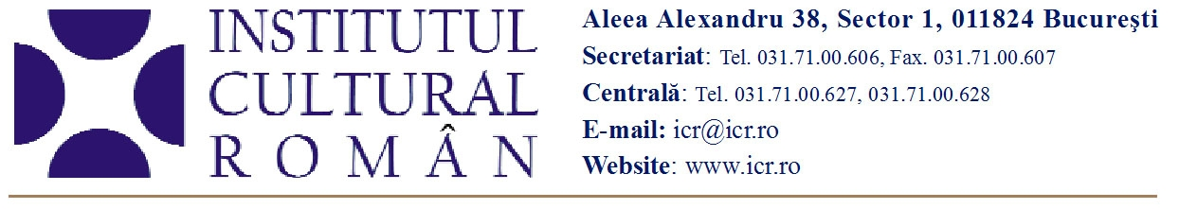
21 aprilie 2011

Corul Theophania la Lisabona
Două concerte de muzică bizantină în săptămâna post-pascală

Corul Theophania al Bisericii Ortodoxe Schimbarea la Faţă din Cluj-Napoca (dirijor conf. univ. dr. Ciprian Para) va susține la Lisabona, în săptămâna de după Sărbătorile Pascale, două concerte de muzică bizantină. Concertele, organizate de Institutul Cultural Român, vor avea loc la Igreja Madredeus, sâmbătă, 30 aprilie, ora 18, și la Basílica da Estrela, duminică, 1 mai, ora 21.
Programul cuprinde lucrări semnate de Gavriil Musicescu, Gheorghe Dima, Nicolae Lungu, Sabin Drăgoi, Gheorghe Cucu, Alexandru Podoleanu şi Pr. Nicolae Moldoveanu.
Corul Theophania al Bisericii Ortodoxe „Schimbarea la Faţă” din Cluj-Napoca, fondat de dirijorul Ciprian Para în anul 1994, în forma corului mixt, a desfăşurat o activitate bogată, timp de mai mulţi ani, fiind prezent în cadrul slujbei Sfintei Liturghii. A participat la evenimente culturale şi concerte în Cluj-Napoca şi alte oraşe din Transilvania. Revigorat sub forma unui cor bărbătesc în 2009, are în componenţă 20 de membri, artişti lirici din corul Filarmonicii „Transilvania”, din corul Operei Române din Cluj-Napoca şi studenți de la Academia de Muzică „Gheorghe Dima”. Ansamblul s-a orientat spre un repertoriu cu trainice legături ardelene, abordând „Liturghia pentru cor de bărbaţi” compusă de compozitorul Gheorghe Dima (1847-1925), imprimată şi editată pe un dublu CD în 2010. Dirijorul Ciprian Para este conferenţiar universitar doctor al Academiei de Muzică „Gh. Dima” din Cluj.

Comunitatea românească din Portugalia este formată din aproximativ 40.000 de cetăţeni români, care locuiesc în special în Lisabona, Porto şi în provincia Algarve din sudul ţării. La Universitatea din Porto se predă un curs de limba română, în cadrul Departamentului de Lingvistică Romanică, iar asociatiile româneşti, cu sprijinul bisericilor, organizează frecvent cursuri private de limba română. Românii din Portugalia beneficiază de serviciu religios în limba maternă.

Contact media: Serviciul Presă al ICR, 031 7100 622, biroul.presa@icr.ro

